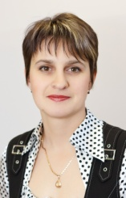

**КОМИССИЯ ПО ОХРАНЕ ТРУДА**:

**СОСТАВ ПРОФКОМА**:

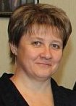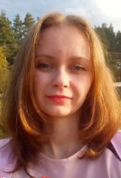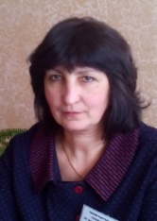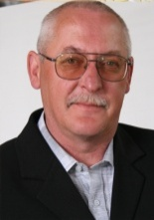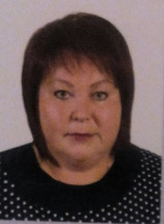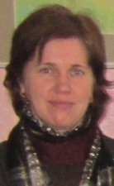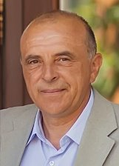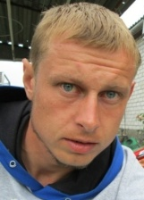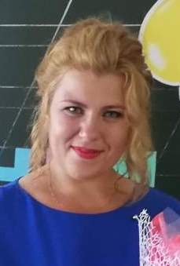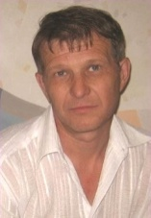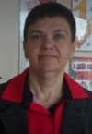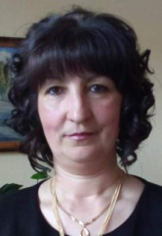

**Кукса**

**Ирина**

**Степановна -**

секретарь

**Горбат Инна Семёновна -**

председатель профкома, общественный

инспектор по ОТ

**РЕВИЗИОННАЯ КОМИССИЯ:**

**Лемешевский А.М.**

**Грицук Т.С., Буйкевич Ю.В.**

**председатель комиссии**

**Предко Л.В. Горбат И.С.**

**Попко Людмила Сергеевна**

ответственный за работу с молодёжью,

ветеранами педагогического труда и отрасли

**Парулене Елена**

**Васильевна -**

заместитель председателя профкома, председатель общественной комиссии по контролю за экономией ТЭР, казначей

**Псыщаница Максим Николаевич -**

ответственный за

физкультурно - оздоровительную работу

**Тимошик Инна Александровна**

ответственный за

культурно - массовую работу

**Буйкевич Юлия Васильевна**

общественный

инспектор по ОТ

**ОБЩЕСТВЕННАЯ КОМИССИЯ ПО КОНТРОЛЮ ЗА ЭКОНОМИЕЙ ТЭР**:

**Парулене Е.В., Грицук Ю.А. председатель комиссии**

**Брель Н.И. , председатель комиссии**

**Пашковец Н.А. Литвинович З.В.**